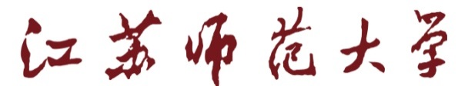
实习材料

实习单位：
姓 名：
学 院：
专 业：
年 级、学 号：
校内指导教师：
校外指导教师：

江苏师范大学教务处印制

江苏师范大学
学 生 实 习 周 记
学院：化学与材料科学学院
实习学生 |  |  |  | 班级
实习单位 |  |  |  | 实习岗位
第 周 | 日期 |  | 年 月 日至 年 月 日
主要实习（学习）内容描述：

遇到的主要问题及解决措施：

解决措施：

收获与体会：

指导老师评阅 |  | 年 月 日
XX实习小结（方正小标宋，三号，不加粗）
XX学院 2018级xx专业 18076XXX 姓名
实习单位： 实习时间：
校内指导教师： 校外指导教师：（黑体，不加粗）
十年树木，百年树人。做为一名即将毕业的大四学生，我于九月至十月中泗阳中学高一十年树木，百年树人。做为一名即将毕业的大四学生，我于九月至十月中泗阳中学高一
（正文：字体为宋体，小四号字体，不加粗，行距为固定值，26.6磅）
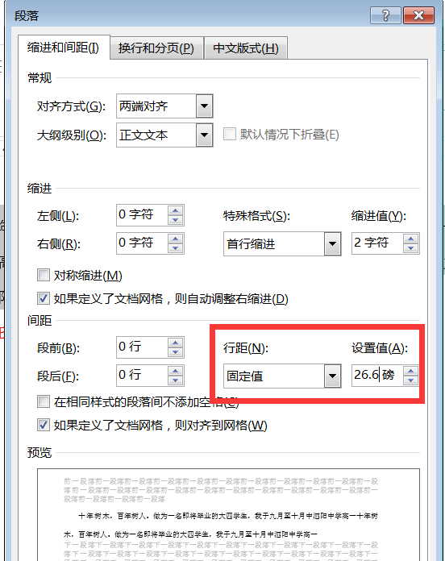

字体如图：
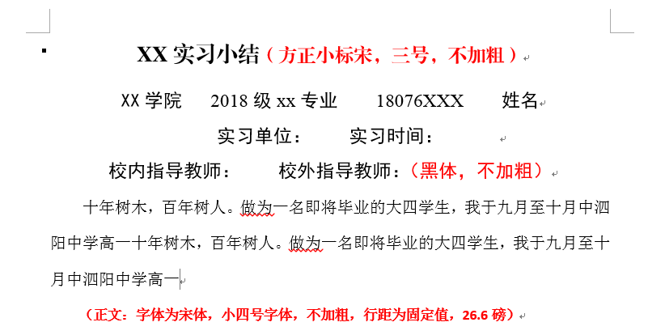

XX实习调查报告（方正小标宋，三号，不加粗）
XX学院 2018级xx专业 18076XXX 姓名
实习单位： 实习时间：
校内指导教师： 校外指导教师：（黑体，不加粗）
十年树木，百年树人。做为一名即将毕业的大四学生，我于九月至十月中泗阳中学高一十年树木，百年树人。做为一名即将毕业的大四学生，我于九月至十月中泗阳中学高一

